Escriba o inserte el título del artículo,
utilice altas y bajas
Escriba o inserte Nombre(s) del autor(es) Apellidos*. Si el autor es uno, teclee 7 veces intro para iniciar el texto
Para dos autores, teclee después del nombre 6 veces intro para iniciar el texto**
Para tres autores, teclee 5 veces intro para iniciar el texto

Abstract (Etiqueta denominada “Subtítulo 1”)
Seleccione el texto de su documento original, copie y pegue en este lugar, busque en la lista de Estilos y formatos (que es en donde se encuentran todas las etiquetas que necesitará para la formación del artículo) y seleccione la que dice “Cuerpo” que es así como se denomina el texto en general. La primera línea del primer párrafo después de un título o subtítulo no lleva sangría. Considere que se pierden todas las cursivas, negritas y subrayados que tuviera su documento original, por lo que será necesario volver a indicarlas.
La primera línea a partir del segundo párrafo y hasta un nuevo subtítulo sí lleva sangría, esta se incluye con la tecla de tabulador.
No se dejarán líneas en blanco entre párrafo y párrafo. Recomendamos el uso moderado de mayúsculas. Estas especificaciones aplican para todo el documento.
Insertar texto usando etiqueta denominada “Cuerpo” texto texto texto texto texto texto texto texto texto texto texto texto texto texto texto texto texto texto texto texto texto exto texto texto texto texto texto texto texto texto.
Palabras clave: se escribirán no más de cinco palabras representativas del contenido general del artículo y características de la terminología usada dentro de un campo de estudio.
Resumen
Inicia texto texto texto texto texto texto texto texto texto texto texto texto texto texto texto texto texto texto texto texto texto texto texto texto texto texto texto texto texto texto texto texto texto texto texto texto texto texto texto texto texto texto texto texto texto texto texto texto texto texto texto texto texto texto texto texto texto texto texto texto texto texto texto texto texto texto texto texto texto texto texto texto texto texto texto texto texto texto texto texto texto texto texto texto texto texto texto.
Palabras clave: se escribirán no más de cinco palabras representativas del contenido general del artículo y características de la terminología usada dentro de un campo de estudio.
Transcripciones. La etiqueta se denomina “transcripción”, en este formato la transcripción no requiere comillas para iniciar y finalizar, tampoco necesita sangría para comenzar el primer párrafo. Los espacios que se usan entre el “Cuerpo” y la “Transcripción” ya están dados por lo que no tiene que dar intro.
Si la transcripción es de varios párrafos, a partir del segundo párrafo utilice la etiqueta denominada “Transcripción párrafo 2”.
Tablas y Cuadros
Se colocarán centradas a los ancho de la página y lo más cercano posible a la parte del texto en donde se mencionan por primera vez, Se recomienda el uso moderado de mayúsculas. Si existen varias tablas se numerarán a lo largo del artículo.
Tabla 1
Las tablas llevan un número consecutivo a lo largo de cada artículo

No. de Tamaño de Máx. Valor de la Matriz
divisiones la celda (km) de resolución de modelo Residual

5 x 6 x 10 50.61 x 47.91 x 2.85 0.8 0.0733
8 x 9 x 10 31.6 x 31.0 x 2.84 0.6 0.0753
15 x 16 x 10 16.87 x 18.04 x 2.85 0.28 0.0775

Fuente: En caso de que sea necesario incluir una nota al pie de la tabla utilice la etiqueta “Tabla pie”.
Subtítulo 2
El Subtítulo 2 se incluirá en negritas cursivas. Insertar texto usando etiqueta denominada “Cuerpo” texto texto texto texto texto texto texto texto texto texto texto texto texto texto texto texto texto texto texto texto texto texto texto texto texto.
Insertar texto usando etiqueta denominada “Cuerpo” texto texto texto texto texto texto texto texto texto texto texto texto texto texto texto texto texto texto texto texto texto texto texto texto texto texto.
Insertar texto usando etiqueta denominada “Cuerpo” texto texto texto texto texto texto texto texto texto texto texto texto texto texto texto texto texto texto texto.

Entra fórmula (Etiqueta denominada “Formula”) (1)

Entra fórmula (Etiqueta denominada “Formula”) (2)

Entra fórmula (Etiqueta denominada “Formula”) (3)
Subtítulo 3
El Subtítulo 3 se incluirá en cursivas blancas. Insertar texto usando etiqueta denominada “Cuerpo” texto texto texto texto texto texto texto texto texto texto texto texto texto texto texto texto texto texto texto texto texto texto texto texto texto texto.
Insertar texto usando etiqueta denominada “Cuerpo” texto texto texto texto texto texto texto texto texto texto texto texto texto texto texto texto texto texto texto texto texto texto texto texto texto texto.
Subtítulo 4
El Subtítulo 4 se incluirá en rectas blancas. Insertar texto usando etiqueta denominada “Cuerpo” texto texto texto texto texto texto texto texto texto texto texto texto texto texto texto texto texto texto texto texto texto texto texto texto texto.
Insertar texto usando etiqueta denominada “Cuerpo” texto texto texto texto texto texto texto texto texto texto texto texto texto texto texto texto texto texto texto.
Listados
Existen diferentes maneras de presentar los listados dentro del texto, puede ser bullets, guiones largos, guiones cortos, números arábigos y/o números romanos. A continuación se muestran algunos ejemplos.

- Esta etiqueta se denominada “  Bando”, insertar texto texto texto texto texto texto texto texto texto texto texto texto texto texto texto texto texto texto texto texto texto texto texto texto texto texto texto texto texto texto texto texto texto texto texto texto texto texto texto texto texto texto texto texto texto texto texto texto texto texto.
- Insertar texto texto texto texto texto texto texto texto texto texto texto texto texto texto texto texto texto texto texto texto texto texto texto texto texto texto texto texto texto texto texto texto texto texto texto texto texto texto.
- Insertar texto texto texto texto texto texto texto texto texto texto texto texto texto texto texto texto texto texto.
- Insertar texto texto texto texto texto texto texto texto texto texto texto texto texto texto texto texto texto texto.
- Esta etiqueta se denomina “— Bando”, se utiliza un guión largo, a diferencia del ejemplo que sigue que es un guión corto.
- Insertar texto texto texto texto texto texto texto texto texto texto texto texto texto texto texto texto texto texto texto texto texto texto texto texto texto texto texto texto texto texto
- Insertar texto texto texto texto texto texto texto texto texto texto texto texto.
- Insertar texto texto texto texto texto texto texto texto texto texto texto texto.

- Esta etiqueta se denomina “- Bando”, se usa con un guión corto. Insertar texto texto texto texto texto texto texto texto texto texto texto texto texto.
- Insertar texto texto texto texto texto texto texto texto texto texto texto texto texto texto texto texto texto texto texto texto texto texto texto.
- Insertar texto texto texto texto texto texto texto texto texto texto texto texto.
- Insertar texto texto texto texto texto texto texto texto texto texto texto texto.

- Esta etiqueta se denomina “1… Bando”, insertar texto texto texto texto texto texto texto texto texto texto texto texto texto texto texto texto texto texto texto texto texto texto texto texto texto texto texto texto texto texto texto texto texto texto texto texto texto.
- Insertar texto texto texto texto texto texto texto texto texto texto texto texto texto texto texto texto texto texto texto texto texto texto texto.
- Insertar texto texto texto texto texto texto texto texto texto texto texto texto texto texto texto texto texto texto texto texto texto texto texto texto texto texto texto texto texto texto texto texto texto texto texto texto texto.
- Insertar texto texto texto texto texto texto texto texto texto texto texto texto texto texto texto texto texto.

- Finalmente esta etiqueta se denomina “Bando ii”, insertar texto texto texto texto texto texto texto texto texto texto texto texto texto texto texto texto texto texto texto texto texto texto.
- Insertar texto texto texto texto texto texto texto texto texto texto texto texto texto texto texto texto texto texto texto texto.
- Insertar texto texto texto texto texto texto texto texto texto texto texto texto texto texto texto texto texto texto texto texto texto texto.
- Insertar texto texto texto texto texto texto texto texto texto texto texto texto texto texto texto texto texto texto texto texto texto texto.
Apartados dentro de los listados
Para usar un apartado dentro de una lista se pueden usar las siguientes etiquetas:
- Se ha colocado primero esta etiqueta denominada “ Bando”. En el párrafo siguiente se aplicó la etiqueta llamada “Bando + listado” y otros ejemplos para ver su aplicación y la diferencia ente ellas.

- “Bando + listado”. Insertar texto texto texto texto texto texto texto texto texto texto texto texto texto texto.
- Insertar texto texto texto texto texto texto texto texto texto texto texto texto texto texto.

- Esta etiqueta se denomina “Bando + 1) listado”, insertar texto texto texto texto texto texto texto texto texto texto texto.
- Insertar texto texto texto texto texto texto texto texto texto texto texto texto texto texto texto texto texto texto texto texto texto texto texto texto.

- Esta etiqueta se denomina “Bando + a) listado”, insertar texto texto texto texto texto texto texto texto texto texto texto texto texto.
- Insertar texto texto texto texto texto texto texto texto texto texto texto texto texto texto texto texto texto texto texto texto.

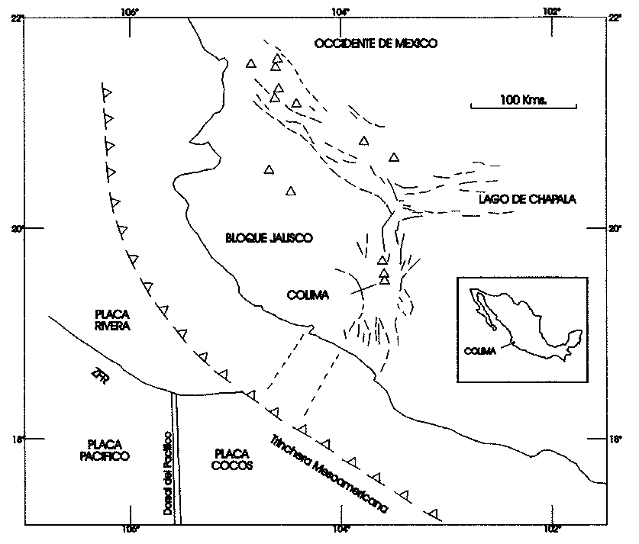
Figura X. “X” es el número que corresponda. Incluya aquí la descripción de la figura. Usted puede “encimar” la nueva figura sobre ésta para que conserve todos los atributos de formación. La etiqueta se denomina “Figuras”.
Notas
Para insertar sus notas siga las indicaciones que se marcan en el párrafo de las notas uno y dos.
Referencias
Apellido e inicial(es) del Nombre(s) de autor(es), año. Título del artículo. Título del libro completo o de la revista abreviado, vol. (núm.), páginas consultadas, en el caso de tesis o libros colocar aquí Editorial, Ciudad y el número de páginas total, para revistas las páginas consultadas incluirlas separadas por un guión. La etiqueta se denomina “Bibliografía”.
Ejemplo:
Kikuchi M. and Kanamori H., 1982. Invertions of complex body waves. Bull. Seis. Soc. Ame., 72, 491-506.
Somerville P., Irikura K. Sawanda S., Wald D., Abrahamson N., Iawasaki Y., Smith N. and Kowada A., 1999. Characterizing crustal earthquake slip models for the prediction of strong ground motion. Seis. Reis. Lett., 70(1), 59-79.
Yépez E., Pineda, J.G., Peralta, J.A., Porta, A.V., Pavía-Millerm C.G. and Angulo-Brown, F., 1999. Spectral Analysis of ULF Electric Signals Possibly Associated to Earthquakes. Atmospheric and Ionospheric Electromagnetic Phenomena Associated with Earthquakes, Ed. M. Hayakawa (terrapub), Tokyo, 115-121.

* Adscripción del autor(es), por separado en el caso de que fuera más de un autor. La etiqueta para dar este formato se denomina “Adscripción”.
* * En el menú del programa de Word podrá insertar la adscripción del autor de la siguiente manera: coloque el cursor al final del nombre del autor, vaya al menú principal elija Insertar, elija Referencia, después vaya a Nota al pie, en la ventana abierta en la opción marca personal teclee el o los asteriscos (*, **) que necesite, oprima el botón de Insertar. Escriba o copie el texto que corresponde.
En el menú del programa de Word podrá insertar las notas en el lugar que corresponda, así: en el menú principal elija Insertar, y la opción Referencia después vaya a Nota al pie agrega el número de nota que corresponda, ya sea copiando de su documento original o tecleando el texto nuevamente.
Para dar este formado elija la etiqueta denominada “Notas”.

